Темы: Связь массы и энергии свободной частицы. Энергия покоя
Перейдите по ссылке и посмотрите фильм по темам, а затем изучите теоретический материал и ответит на вопросы
https://www.youtube.com/watch?v=qzqMrvsCvt8
Самым важным результатом специальной теории относительности можно назвать взаимосвязь между массой и энергией. Именно этот результат лежит в основе современной физики.
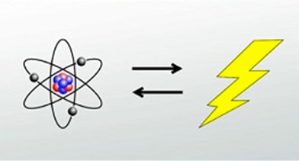

Уравнение Эйнштейна
Известное уравнение Эйнштейна показывает эту взаимосвязь:
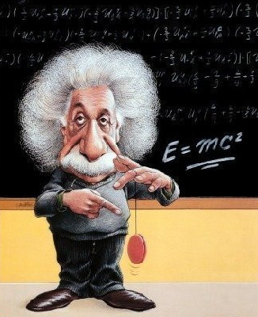
Энергия любого тела равна его массе, умноженной на квадрат скорости света.
Здесь m — релятивистская масса тела (кг), c = 3·10⁸ м/с — скорость света в вакууме, E — энергия движущегося тела (Дж).
Из уравнения видно, что энергия эквивалентна массе, по сути, эти два физических понятия являются двумя сторонами одной медали. Всякий раз, когда материальная точка имеет энергию, она обладает массой, и если что-либо имеет массу, то является носителем энергии.
Если изменяется энергия тела, то меняется и его масса:
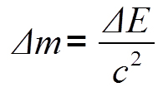
Величина 1/с² — очень мала, поэтому изменение массы практически незаметно. Заметный результат можно обнаружить при очень больших изменениях энергии. Например, при взаимодействии элементарных частиц внутри атомных ядер.
Уравнение Эйнштейна можно объяснить на следующем примере:
Массы всех стабильных ядер меньше, чем сумма масс составляющих их элементарных частиц (протонов и нейтронов) в свободном состоянии. Это означает, что когда протоны и нейтроны соединяются, образуя ядро какого-либо вещества, происходит потеря массы, которая выделяется в виде энергии.
Выделение энергии возможно и при распаде атома. Например, при бомбардировке протонами атома лития происходит его расщепление, образование двух альфа-частиц и превращение некоторой части массы атома в энергию.
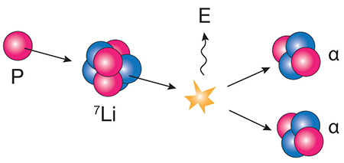

Полная энергия
Полная энергия ​E​ тела в состоянии движения называется релятивистской энергией тела:
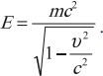
Полная энергия, масса и импульс тела связаны друг с другом – они не могут меняться независимо.
Закон пропорциональности массы и энергии – один из самых важных выводов СТО. Масса и энергия являются различными свойствами материи. Масса тела характеризует его инертность, а также способность тела вступать в гравитационное взаимодействие с другими телами.
Важно!
Важнейшим свойством энергии является ее способность превращаться из одной формы в другую в эквивалентных количествах при различных физических процессах – в этом заключается содержание закона сохранения энергии. Пропорциональность массы и энергии является выражением внутренней сущности материи.

Энергия покоя
Если тело не движется, то его скорость равна нулю, а масса называется массой покоя m₀. Покоящееся тело обладает энергией:
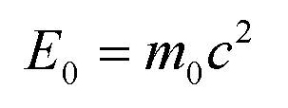
Здесь Е₀ — энергия покоя тела.
Элементарные частицы обладают массой покоя. Во время ядерных реакций их энергия покоя преобразуется в кинетическую энергию новых частиц.
Кинетическая энергия тела (частицы) равна:
Важно!
В классической механике энергия покоя равна нулю.
Уравнение Эйнштейна оказало существенную роль в истории исследования деления ядер в качестве инструмента ядерной энергетики. Так как энергия и масса эквиваленты, высокочувствительные измерения масс различных ядер атомов дали исследователям важные подсказки о силах ядерных реакций. Уравнение Эйнштейна не говорит учёным почему энергия ядерной связи является большой величиной, но открывает один из способов её измерения.
Взаимосвязь между массой и энергией сыграла решающую роль в истории создания атомной бомбы. По просьбе физика Лео Силарда, Эйнштейн написал письмо американскому президенту Т. Рузвельту, рассказывая в нём о потенциальной силе ядерного оружия и о возможностях нацистской Германии для создания такого оружия, а также призвал президента принять меры. Это письмо сыграло роль в политических процессах, которые завершились в проекте Манхэттен — разработке, изготовлении и испытаниях первой атомной бомбы.

Релятивистский импульс
Релятивистским импульсом тела называется физическая величина, равная:
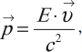
где E – релятивистская энергия тела.
Для тела массой m можно использовать формулу:
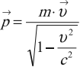
В экспериментах по исследованию взаимодействий элементарных частиц, движущихся со скоростями, близкими к скорости света, подтвердилось предсказание теории относительности о сохранении релятивистского импульса при любых взаимодействиях.
Важно!
Закон сохранения релятивистского импульса является фундаментальным законом природы.
Классический закон сохранения импульса является частным случаем универсального закона сохранения релятивистского импульса.
Полная энергия E релятивистской частицы, энергия покоя E₀ и импульс p связаны соотношением:
Из него следует, что для частиц с массой покоя, равной нулю, E₀ = 0 и E=pc.

Ответить на вопросы
1. Связь массы и энергии свободной частицы.
2. Сформулируйте первый постулат теории относительности.
3. В чем смысл второго постулата теории относительности?
Ответы сдать27.04.20 на эл. адрес ris-alena@mail.ru или Viber, WhatsApp

